Guía de Trabajo
Historia y Geografía 5° Básico
“Descubrimiento y Conquista de América”

Nombre: | Curso: 5° | Fecha: semana N° 12
¿QUÉ APRENDEREMOS?
Objetivo (s): OA 1: Explicar los viajes de descubrimiento de Cristóbal Colón, de Hernando de Magallanes y de algún otro explorador, considerando sus objetivos, las rutas recorridas, los avances tecnológicos que facilitaron la navegación, las dificultades y los desafíos que enfrentaron las tripulaciones y el contexto europeo general en que se desarrollaron.
Contenidos: Descubrimiento y Conquista de América.
Objetivo de la semana: Describir los principales viajes de exploración de España y Portugal, a través del desarrollo de una guía de trabajo, utilizando el libro del estudiante y otros elementos tecnológicos.
Habilidad: Identificar.
¿Qué necesitas saber?
Para comenzar necesitas saber de qué se trata la habilidad de describir y qué entendemos por descubrimiento y conquista de América.

ACTIVIDAD DE INICIO
¿Qué entiendes por describir?
__________________________________________________________________
¿Qué entiendes por descubrimiento y conquista de América?
__________________________________________________________________
Entendemos por describir como explicar cómo es una cosa, una persona o un lugar para ofrecer una imagen o una idea completa de ellos.

Entendemos por descubrimiento y conquista de América al proceso que inicia con la llegada a América por parte de Cristóbal Colon y que llevaría al dominio de las poblaciones indígenas por parte de las potencias europeas como España, Portugal, Francia e Inglaterra, y que derivaría al proceso de colonización del continente.
DESARROLLO
Lectura del libro del estudiante, páginas 70 a la 78, además del texto que se adjunta a continuación (puede complementar con apoyándose en los textos y videos del Blog https://profehistoriahhcc.blogspot.com/).

VIAJES DE EXPLORACIÓN PORTUGUESES Y ESPAÑOLES

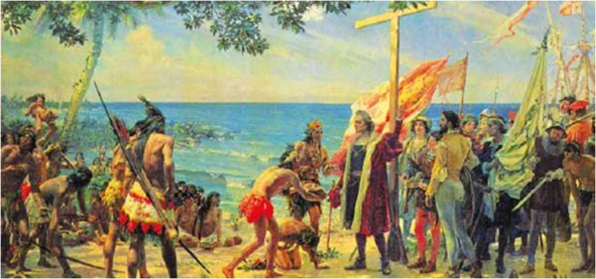

Portugal fue el primer reino europeo en iniciar la exploración de mares más alejados de sus costas gracias a su posición geográfica y a su experiencia marítima. En 1497, Vasco da Gama logró navegar desde Portugal a la India en forma directa, estableciendo la primera ruta comercial entre ambas zonas del mundo.

Mientras los portugueses exploraban la costa africana y lograban encontrar una ruta hacia India y China, los Reyes Católicos, conscientes de esta ventaja, otorgan al marino genovés Cristóbal Colón los recursos para iniciar la búsqueda de una nueva ruta hacia el Oriente. La expedición de Colón zarpó desde el Puerto de Palos el 3 de agosto de 1492 y llegó a la isla de Guanahani (San Salvador) el 12 de octubre, donde llega accidentalmente el continente que posteriormente fue llamado América.

Posterior a Colon, hubo otros exploradores que realizaron exploraciones para la corona española. Américo Vespucio, luego de explorar las costas de América del Sur entre 1499 y 1502, determinó que esas tierras correspondían a un nuevo continente. Con posterioridad, este fue bautizado como América en honor a Vespucio. En 1513, Vasco Núñez de Balboa, hizo avistamiento de un gran océano al que bautizó como Mar del Sur, luego llamado océano Pacífico por Magallanes. En 1520 Hernando de Magallanes, descubre el estrecho que une los océanos Atlántico y Pacífico. Magallanes muere en medio de la travesía y esta es completada por Sebastián Elcano, en 1522.

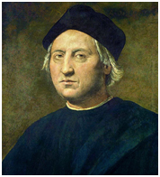
Cristóbal Colon

ACTIVIDADES
- En el siguiente mapa, dibuja la ruta que siguió Vasco da Gama para llegar a la India. Posteriormente dibuja la ruta que hizo Cristóbal Colón para descubrir América.

- ¿Cuál fue la estrategia de Portugal para explorar nuevos territorios? ¿Cuál fue la estrategia de España? (puedes apoyarte con las páginas 70 y 71 del libro del estudiante).
La estrategia de Portugal fue __________________________________________
__________________________________________________________________
La estrategia de España fue ___________________________________________
__________________________________________________________________

- ¿Cuál crees que fueron las principales dificultades que puede haber enfrentado los europeos en sus viajes a América? Menciona a lo menos 2 (puedes apoyarte con la página 76 del libro del estudiante).
____________________________________________________________________________________________________________________________________
__________________________________________________________________
- De acuerdo a las lecturas de la guía y del libro del estudiante, completa la siguiente tabla de términos pareados, en el cual deberás colocar el aporte en el proceso del descubrimiento de América de cada uno de los personajes señalados a continuación (observa los ejemplos).

- Vasco da Gama ___ Por su descubrimiento América lleva su nombre
- Cristóbal Colon _2_ Descubre América.
- Américo Vespucio ___ Da la primera vuelta al mundo.
- Vasco Núñez de Balboa ___ Navega hasta la India de forma directa.
- Hernando de Magallanes ___ Avista por primera vez el “Mar del Sur”.
- Sebastián Elcano _5_ Descubre el paso entre el Océano
Atlántico y Pacífico
ACTIVIDADES DE CIERRE

¿Qué factores motivaron la expansión europea en el siglo XV en Europa y permitieron el descubrimiento de América? Menciona a lo menos 3.
____________________________________________________________________________________________________________________________________
__________________________________________________________________

¿Por qué es importante conocer el proceso de descubrimiento y conquista de América? Explica con un argumento a lo menos.
____________________________________________________________________________________________________________________________________
__________________________________________________________________

Nunca consideres el estudio como una obligación, sino como una oportunidad para penetrar en el bello y maravilloso mundo del saber
(Albert Einstein)

AUTOEVALUACIÓN O REFLEXIÓN PERSONAL SOBRE LA ACTIVIDAD:
1.- ¿Qué fue lo más difícil de este trabajo? ¿Por qué?
____________________________________________________________________________________________________________________________________
(Recuerde enviar las respuestas por el whatsapp del curso o al correo del profesor para su retroalimentación)

